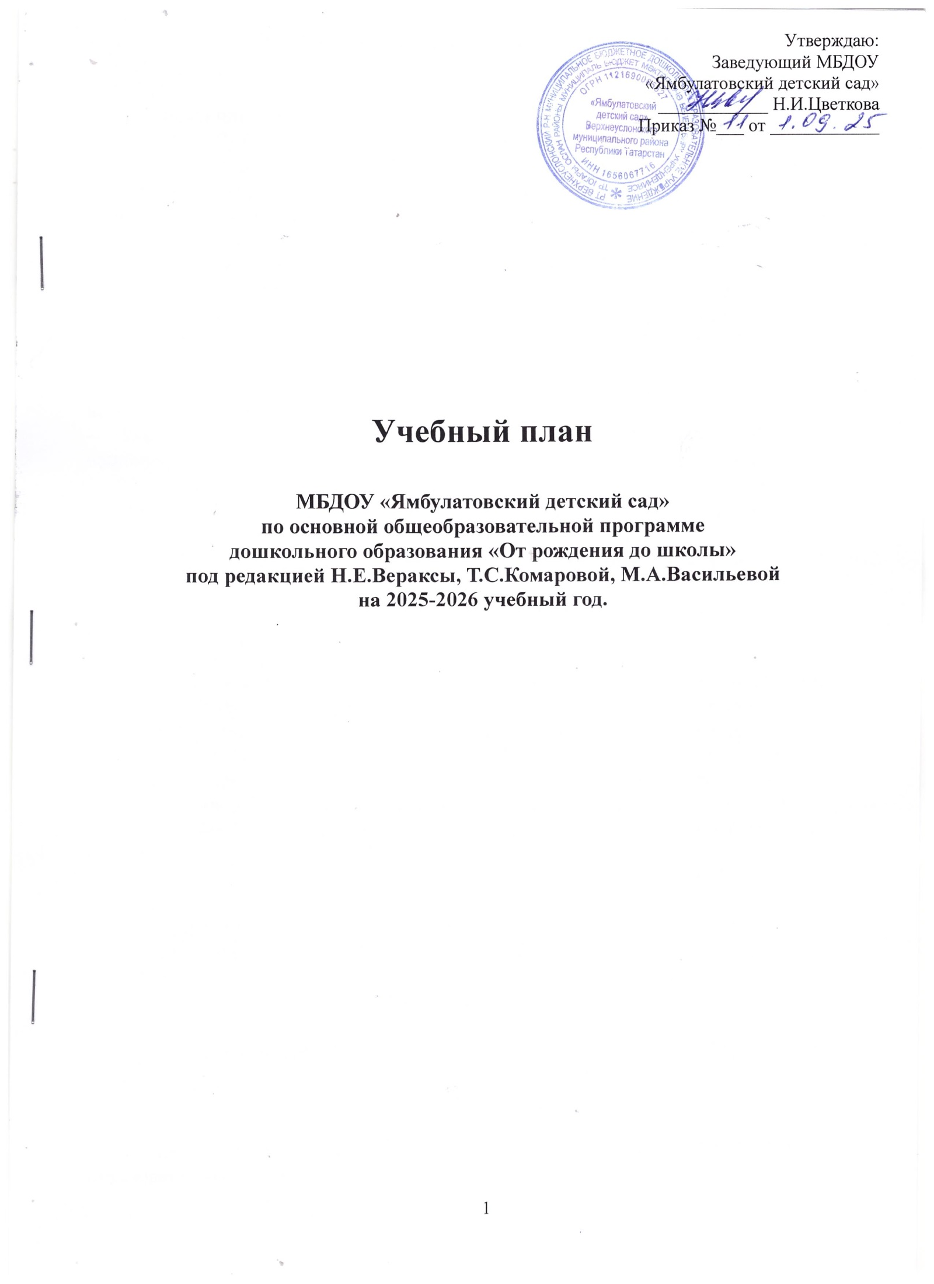

Пояснительная записка к учебному плану
на 2025-2026 учебный год.

Учебный план муниципального бюджетного дошкольного образовательного учреждения "Ямбулатовский детский сад" Верхнеуслонского муниципального района Республики Татарстан» (далее - МБДОУ) на 2025-2026 учебный год разработан в соответствии с федеральным государственным образовательным стандартом дошкольного образования ( утвержден приказом Минобрнауки России от 17 октября 2013 г № 1155, зарегистрировано в Минюсте России 14 ноября 2013 г., рег № 30384; в редакции приказа Минпросвещения России от 8 ноября 2022 г. № 955, зарегистрировано в Минюсте России 6 февраля 2023 г., рег № 72264) и федеральной образовательной программой дошкольного образования (утверждена приказом Минпросвещения России от 25 ноября 2022 г № 1028, зарегистрировано в Минюсте России 28 декабря 2022г., рег № 71847).
Нормативно- прововой основой для разработки Программы являются следующие нормативно – правовые документы:
- Указ Президента Российской Федерации от 21 июля 2020 г № 474 «О национальных целях развития Российской Федерации на период до 2030 года».
- Указ Президента Российской Федерации от 9 ноября 2022 г № 809 «Об утверждении основ государственной политики по сохранению и укреплению традиционных российских духовно- нравственных ценностей».
- Федеральным законом «Об образовании в Российской Федерации» от 29.12.2012 N 273-ФЗ,
- Федеральный закон от 31 июля 2020г. №304-ФЗ «О внесении изменений в Федеральный закон «Об образовании в Российской Федерации» по вопросам воспитания обучающихся»
- Федеральный закон от 24 сентября 2022г № 371-ФЗ «О внесении изменений в Федеральный закон «Об образовании в Российской Федерации» и статью 1 Федерального закона «Об обязательных требованиях в Российской Федерации».
  - Санитарные правила СП 2.4.3648-20 "Санитарно-эпидемиологические требования к организациям воспитания и обучения, отдыха и оздоровления детей и молодежи (утверждены постановлением Главного государственного санитарного врача Российской Федерации от 28 сентября 2020г. № 28, зарегистрировано в Минюсте России 18 декабря 2020 г. рег № 61573.
- Законом РФ от 01.06.2005 № 53-Ф3 «О государственном языке Российской Федерации»,
- Законом Республики Татарстан № 16 от 03.03.2012г. «О государственных языках Республики Татарстан и других языках в Республике Татарстан»,
- Уставом МБДОУ
- Основой образовательной программой МБДОУ.

Настоящий учебный план является нормативным документом, устанавливающим перечень образовательных областей и объемного времени, отводимого на проведение ООД.

Основными задачами учебного плана являются: - регулирование объема образовательной нагрузки.
- реализация федеральных государственных образовательных стандартов в
части требований к объему и условиям реализации основной образовательной программы МБДОУ.

В структуре учебного плана выделяется обязательная часть и часть, формируемая участниками образовательных отношений.

- обязательная часть – 60 % от общего нормативного времени - обеспечивает выполнение обязательной части ООП ДОУ. В обязательной части Плана определено минимальное количество ООД, отведенное на образовательные области, определенные в ФГОС ДО. В основе учебного плана - примерная общеобразовательная программа воспитания и обучения в детском саду «От рождения до школы» под редакцией Н.Е. Веракса, Т.С. Комаровой, М.А. Васильевой –3 изд., испр. и доп. - М.: Мозаика – Синтез, 2014;

- часть, формируемая участниками образовательных отношений – 40 % от общего нормативного времени. Эта часть плана обеспечивает вариативность образования; отражает специфику МБДОУ; позволяет более полно реализовать социальный заказ на образовательные услуги, учитывать специфику национально-культурных, демографических, климатических условий Республики Татарстан, реализовывать приоритетное направление МБДОУ. Она формируется участниками образовательных отношений, где представлены программы, направленные на развитие детей в одной или нескольких образовательных областях, видах деятельности и культурных практиках (парциальные программы), методики, формы организации образовательной деятельности.

Вариативную часть учебного плана, часть формируемая участниками образовательных отношений МБДОУ обеспечивает:
-Учебно-методические комплекты по обучению детей татарскому языку (УМК), отражает приоритетное направление деятельности МБДОУ и расширение области образовательных услуг для воспитанников. Обучение детей татарскому языку начинается с 3 лет в режимных моментах, организованная образовательная деятельность начинается со старшей группы (одно занятие в старшей группе, два занятия в подготовительной группе).
-Региональная образовательная программа “Радость познания” Р.К.Шаехова, 2016г.;
-«Обучение детей дошкольного возраста правилам безопасного поведения на дорогах», авт.-сост. Р.Ш.Ахмадиева, Е.Е.Воронина, Р.Н.Минниханов, Казань, 2008г.
Воспитательно-образовательный процесс в МБДОУ осуществляется в трёх направлениях:
- непосредственно образовательная деятельность;
- совместная деятельность воспитателя и ребёнка, строящаяся в непринуждённой партнёрской форме;
- свободная самостоятельная деятельность детей.
Общий объем обязательной части Программы, рассчитан в соответствии с возрастом воспитанников, основными направлениями их развития, спецификой дошкольного образования и включает время, отведенное на:
- образовательную деятельность, осуществляемую в процессе организации различных видов детской деятельности (игровой, коммуникативной, трудовой, познавательно-исследовательской, продуктивной, музыкально-художественной, чтения);
- образовательную деятельность, осуществляемую в ходе режимных моментов;
- самостоятельную деятельность детей;
- взаимодействие с семьями детей по реализации основной общеобразовательной программы дошкольного образования
Задачи психолого-педагогической работы решаются интегрировано, в ходе освоения пяти образовательных областей наряду с задачами, отражающими специфику каждой образовательной области, заданным ФГОС ДО, включающими в себя структурные единицы:
«Социально-коммуникативное развитие» содержит следующие модули: социализация, развитие общения, изучение татарского языка, нравственное воспитание; ребенок в семье и сообществе, патриотическое воспитание; самообслуживание, самостоятельность, трудовое воспитание; формирование основ безопасности.
«Познавательное развитие» содержит следующие модули: развитие познавательно-исследовательской деятельности, приобщение к социально-культурным ценностям, формирование элементарных математических представлений, ознакомление с миром природы.
«Речевое развитие» содержит следующие модули: развитие речи, приобщение к художественной литературе.
«Художественно-эстетическое развитие» содержит следующие модули: приобщение к искусству, изобразительная деятельность, конструктивно-модельная деятельность, музыкальная деятельность.
«Физическое развитие» содержит следующие модули: формирование начальных представлений о здоровом образе жизни, физическая культура, развитие игровой деятельности.
В МБДОУ функционирует 1 разновозрастная группа: от 3 до 7 лет.
В соответствии с санитарными нормам продолжительность занятий не более 10 минут в группах раннего возраста (от 1,6 - 3лет), не более 15 минут в младшей группе (3 - 4 лет), не более 20 минут в средней группе, не более 25 минут в старшей группе (5-6 лет) и не более 30 минут в подготовительной к школе группе (6-7лет). Перерыв между занятиями не менее 10 минут. В середине занятия статического характера предполагается физкультминутка.
Занятия планируются как в первую, так и во вторую половину дня, при этом занятия, требующие повышенной познавательной активности и умственного напряжения детей, планируются в первую половину дня.
ООД по физической культуре проводится:
- от 1 - 2 лет 2 занятия в группе;
- от 2 - 5 лет 3 занятия в группе;
- от 5 - 7 лет 2 занятия в группе, 1 на прогулке;
Во вторую половину дня в режимные моменты переносятся следующие ООД:
В средней группе:
- Татарский язык - 3 (+в режимные моменты).
В старшей группе:
Татарский язык - 2 (+вариативная часть).
- Татарский язык - 1 (+в режимные моменты).
В подготовительной группе:
- Татарский язык - 2 (+вариативная часть).
- Татарский язык -1 (+в режимные моменты).
Реализация учебного плана предполагает интеграцию образовательных областей в соответствие с возрастными особенностями и возможностями. Такой модульный подход позволяет осуществлять принцип вариативности, позволяет формировать более универсальные предпосылки учебной деятельности дошкольника, овладевать самостоятельно усвоенными знаниями и способами для решения новых задач (проблем).
Общее количество ООД в каждой возрастной группе не превышает допустимые нормы. Объем учебной нагрузки в течение недели определен в соответствие с санитарно-гигиеническими требованиями к устройству, содержанию и организации режима работы в дошкольных организациях (СанПиН 2.4.3648-20).
Аналитическая деятельность осуществляется посредством педагогической диагностики уровня освоения образовательных областей (2 раза в год: начало года, конец года). По её результатам корректируются планы воспитательно-образовательной деятельности.

Учебный план
МБДОУ «Ямбулатовский детский сад»
на 2025-2026 учебный год

Образовательные области и виды ОД |  | Количество занятий
 |  | Первая группа раннего возраста от 1 до 2лет |  |  |  |  | Вторая группа раннего возраста 2-3лет |  |  |  | Младшая группа от 3-4лет |  |  | Средняя группа от4-5лет |  |  |  |  | Старшая группа от 5-6лет |  |  |  | Подготовительная группа от 6-7лет
1.Обязательная часть
 | ПОЗНАНИЕ |  | неделя |  | год |  | нед | год |  |  | нед | год |  |  | нед |  | год |  | нед |  | год |  | нед |  | год
Познавательное развитие | -познание «Формирование целостной картины мира» «ФЦКМ» |  | 1 |  | 36 |  | 1 | 36 |  |  | 1 | 36 |  |  | 1 |  | 36 |  | 1 |  | 36 |  | 2 |  | 72
Познавательное развитие | Познавательное развитие ФЭМП |  | 1 |  | 36 |  | 1 | 36 |  |  | 1 | 36 |  |  | 1 |  | 36 |  | 1 |  | 36 |  | 2 |  | 72
Речевое развитие
Речевое развитие | Развитие речи |  | 1 |  | 36 |  | 1 | 36 |  |  | 1 | 36 |  |  | 1 |  | 36 |  | 2 |  | 72 |  | 2 |  | 72
Речевое развитие | Чтение художественной литературы |  | Ежедневно в режимных моментах во всех возрастных группах
Художественно-эстетическое развитие | Лепка/  аппликация |  | 0,5/0,5 |  | 18/18 |  | 0,5/0,5 | 18/  18 |  | 0,5/0,5 |  | 18/18 |  |  | 0,5/0,5 |  | 18/18 |  | 0,5/  0,5 |  | 18/  18 |  | 0,5/0,5 |  | 18/18
Художественно-эстетическое развитие | Рисование |  | 1 |  | 36 |  | 1 | 36 |  | 1 |  | 36 |  |  | 1 |  | 36 |  | 2 |  | 72 |  | 2 |  | 72
Художественно-эстетическое развитие | Музыка |  | 2 |  | 72 |  | 2 | 72 |  | 2 |  | 72 |  |  | 2 |  | 72 |  | 2 |  | 72 |  | 2 |  | 72
Физическое развитие | Физическая культура |  | 3 |  | 108 |  | 3 | 108 |  | 3 |  | 108 |  |  | 3 |  | 108 |  | 3 |  | 108 |  | 3 |  | 108
Физическое развитие | - здоровье  - Безопасность - БДД  - ОБЖ  - семье ведение |  | Данный вид образовательной деятельности переноситься в режимные моменты и осуществляется в рамках совместной деятельности педагога и воспитанника и в процессе самостоятельной деятельности детей в первой и второй половине дня.
Социально- коммуникативное развитие | - социализация | Ежедневно в рамках совместной деятельности педагога и воспитанника и в процессе самостоятельной деятельности детей в первой и второй  Половине дня.
Социально- коммуникативное развитие | - труд
Количество занятий в неделю/год |  | 10 |  | 360 |  | 10 |  |  | 360 | 10 |  |  | 360 |  |  | 11 |  | 360 |  | 14 |  | 468 |  | 16 | 504

Часть, формируемая участниками образовательных отношений

Национальное образование (обучение детей татарскому языку по методическому пособию авторов : Зарипова З.М, Кидрячева Р.Г, Камалова А.И, Сафина А.Ю, Усманова Р.М, Габдрафикова Л.Д, Халикова Т.М.)

 | Младшая группа | Средняя группа | Старшая группа | Подготовительная группа
Татарский язык (всего в неделю) | 3 | 3 | 3 | 3
Всего в год | 108 | 108 | 108 | 108

